《八年级第五单元第21课-文物环境恒控系统》学生学习手册
学校名称： __________ 班级： __________ 姓名： __________

模块一：课程导入

真实情境
想象一下，你是一位小小策展人，正在为一个新开设的“多功能特展厅”做准备。这个展厅非常繁忙，本周要展出珍贵的《宋代山水画》，下周就要换成《商周青铜器》。
但你很快发现了一个大难题:
- 字画最怕强光，光照强了会褪色，对温度和湿度倒不那么敏感。
- 青铜器不怕光，但最怕高温和潮湿，环境太潮湿或温度过高容易生锈。
馆长不希望每次更换展品都把整个展柜和里面的设备全部换掉。那么，我们能否设计一个“智能环境控制系统”，让它足够聪明，能够根据展品的不同，自动切换保护模式呢?

核心问题
我们能否利用物联网技术，打造一个可切换模式的文物微环境恒控系统，实现对不同文物(如字画、青铜器)的精准、自动化保护?

学习目标
通过本课程的学习，你将能够：
- 理解物联网在文物保护领域的应用价值，体验“感知-判断-反馈”的自动化控制逻辑。
- 掌握传感器的基本工作原理，并学会使用它们采集环境数据。
- 理解“阈值”和“条件判断”在自动化控制中的核心作用。
- 学会通过按键实现多模式切换的交互设计。
- 设计并实现一个具备数据采集、模式切换、自动判断和声光报警功能的物联网应用。

模块二：概念学习

1. 核心元件: 传感器 (Sensor)
想一想：你家里的空调是如何知道房间温度，并自动调节冷风的?你的手机是如何知道屏幕应该横着还是竖着显示的。
这都归功于传感器!它就像我们身体的“感官”。
- 眼睛能感知光线的明暗。
- 皮肤能感知温度的冷热。
- 耳朵能感知声音的大小。
在物联网世界里，传感器就是设备的“五官”，帮助它感知周围的环境。在这个项目中，我们将用到:
- 光照传感器: 测量光线强度，就像设备的“眼睛”。
- 温度传感器: 测量环境温度，就像设备的“皮肤”。
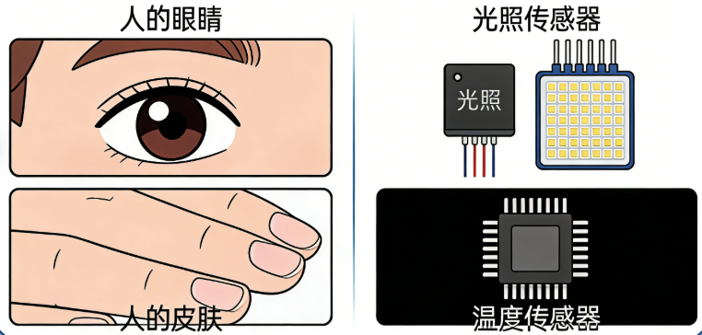
图1：传感器类比图

2. 核心逻辑: 阈值 (Threshold) 与条件判断
想一想：你早上设置了7:00的闹钟，闹钟是如何知道该在7:00准时响铃，而不是6:59或7:01呢?
因为7:00就是你设定的一个“警戒线”，我们称之为阈值。当时间达到这个阈值时，闹钟就会执行“响铃”这个动作。
在文物保护中，阈值就是文物安全的环境标准:
- 字画的保护阈值是: 光照强度 < 100
- 青铜器的保护阈值是: 温度 < 30℃
在编程中，我们使用 如果-执行 模块 来检查是否突破了这条“警戒线”。

3. 核心思想: “感知-判断-反馈” 闭环
想一想：在一个炎热的夏天，你在太阳下跑步，身体会发生什么变化?。
- 感知 (Perceive): 你的皮肤(传感器)感觉到环境很热，身体开始大量出汗。
- 判断 (Judge): 你的大脑(处理器)判断:“太热了，体温可能过高，需要降温!”。
- 反馈 (Feedback): 你会立即行动，比如跑到阴凉处休息，或者喝水降温(执行器动作)。

这就是一个完整的自动化控制闭环。我们的文物保护系统也是完全一样的逻辑:
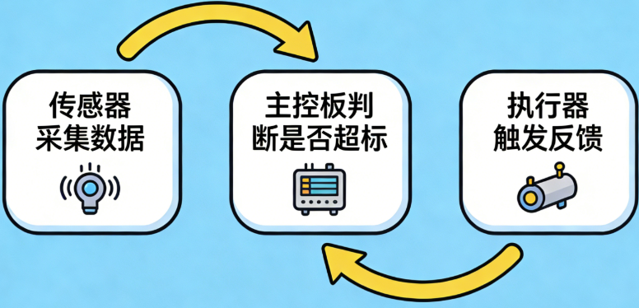
图2: 控制闭环图

模块三：逻辑分析

系统功能拆解
一个完整的系统可以分为输入、处理、输出三个部分。让我们一起来分析一下我们的“文物环境恒控系统”吧!

系统部分 | 具体功能 | 实现方式
输入 (Input) | - 感知环境数据  2. 接收用户切换模式的指令 | 1. 使用光传感器和温度传感器  2. 检测B1/B2按键是否被按下
处理 (Process) | 核心控制逻辑 | - 根据按键指令，切换工作模式(字画/青铜)  - 在当前模式下，判断对应环境数据是否超过阈值  - 将采集到的数据和报警状态通过MQTT上传到云平台
输出 (Output) | 向用户和云端反馈状态 | - 在点阵屏上显示当前模式图标  - 在OLED屏上实时显示环境数据  - 当超标时，通过LED灯和蜂鸣器发出声光报警  - 在物联网平台上查看历史数据和设备状态

2. 逻辑可视化：数据流图与状态图
画一画：请根据上面的功能拆解，将数据流动的路径用箭头连接起来。
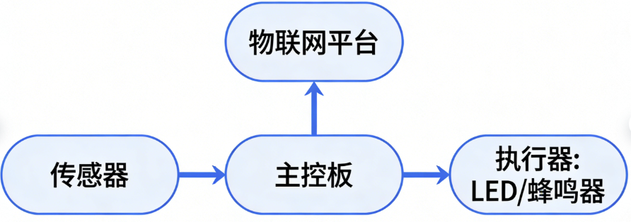
图3: 数据流动路径图

你的数据流图：

系统几种“状态”？
我们的系统有两个主要的工作模式，每个模式下又有两种状态。我们可以用状态图来清晰地描述它们之间是如何切换的。
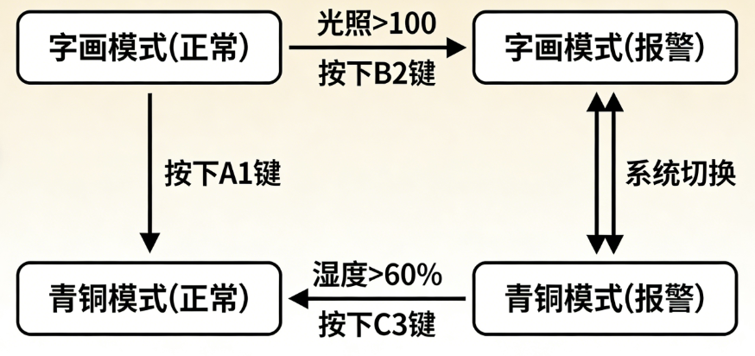
图4：系统工作状态图
看图说话：
- 智系统的初始状态是什么?
- 当什么事件发生时，系统会从“字画模式”切换到“青铜模式”?
- 在“青铜模式”下，发生什么情况会进入“报警”状态?
- 如何从“报警”状态恢复到“正常”状态?

模块四：算法设计
让我们用伪代码来梳理整个程序的完整逻辑。
读一读，理一理：下面的伪代码描述了整个流程，请重点理解程序是如何实现模式切换和条件判断的。
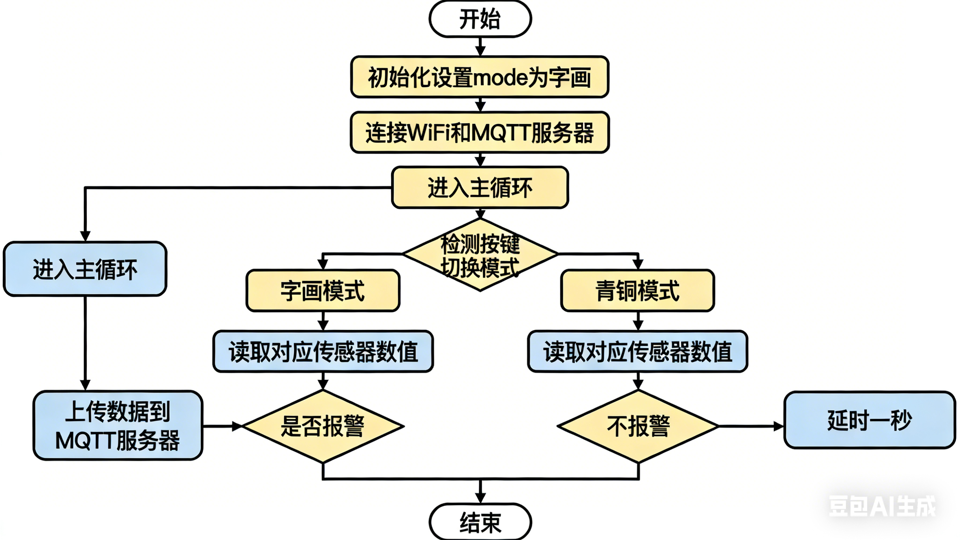
图3：代码实现流程图

模块五：代码实现
我们将通过四个核心任务，一步步构建出功能强大的“文物环境恒控系统”。

任务1：连接网络与云平台
目标：让你的开发板成功连接到Wi-Fi和MQTT服务器。
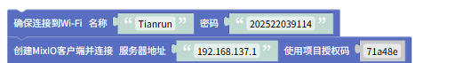
动手试一试：
- 将你的Wi-Fi和MQTT账户信息填入代码中。
- 修改并运行代码，使得OLED屏幕上依次显示“WiFi Connected!”和“MQTT Connected!”。
- 如果任何一步连接失败，请仔细检查你填写的配置信息是否正确。

任务2：采集环境数据
目标：学会使用光传感器和温度传感器，并将读取到的数据显示在OLED屏幕上。
动手试一试：
- 在编程界面，找到光传感器和温度传感器的调用模块。
- 编写代码，在循环中不断读取两个传感器的数值。
- 使用 打印模块 将数值打印到电脑端的控制台，检查是否读取成功。
- 在OLED屏幕上显示: Light: [光照值] 和 Temp: [温度值]。
- 用手遮挡光传感器或用手捂住温度传感器，观察屏幕上的数值变化

任务3：设置阈值，实现条件判断
目标：使用 如果-执行 模块，完成代码编写：当环境数据超标时，在屏幕上显示警告信息。
注意：不同的文物类型需要使用不同的阈值测量方式哦！那么应该如何判断呢？首先判断什么？
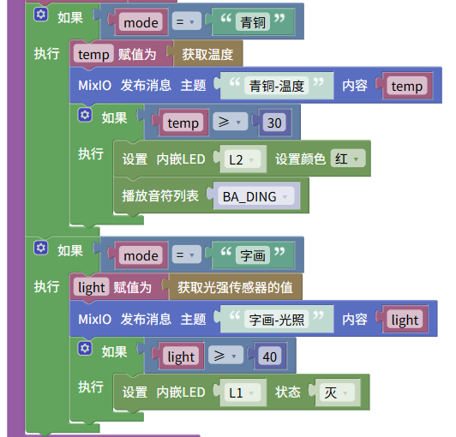
动手试一试：
- 在任务2的代码基础上，增加 如果-执行 条件判断。
- 当光照强度 > 100 时，在屏幕上额外显示一行 光照过强!。
- 当温度 > 30 时，在屏幕上额外显示一行 温度过高!。
- 用手电筒照射光传感器，观察屏幕是否按预期显示警告。

任务4：实现模式切换
目标：通过按键B1和B2，切换“字画”和“青铜”两种模式，并在点阵屏上显示不同图标。
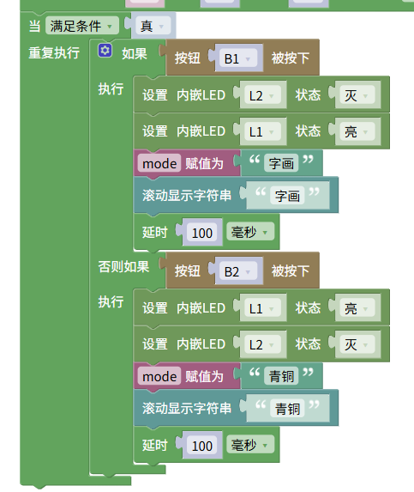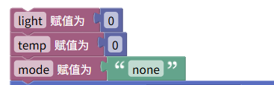
动手试一试：
- 在程序开头增加变量：light、temp、mode，并设置初始值。
- 在主循环中，检测B1和B2按键是否被按下。
- 如果B1被按下，将 mode 变量的值改为 '字画'， 并在点阵屏上显示文字。
- 如果B2被按下，将 mode 变量的值改为 '青铜'， 并在点阵屏上显示文字。

模块六：调试指导
程序出错了？别担心，这是每个程序员的必经之路!学会调试，是比学会写代码更重要的能力。

技巧1：“分段测试“与“最小化原则”
千万不要一次性写完几百行代码再运行!这就像盖楼，没人会把所有砖头都堆好了才开始砌墙。
- 先测传感器: 只写读取和显示传感器的代码，确保数据无误。
- 再测判断: 加入条件判断模块，用手电筒和手捂热模拟超标，看程序反应对不对。
- 然后测按键: 只写按键切换模式和显示文字的代码，看交互是否正常。
- 最后测反馈: 加入LED和蜂鸣器，看报警是否按预期触发。
当发现问题时，你就知道问题一定出在你刚刚添加的那一小段代码里，排查范围大大缩小!

技巧2：利用好电脑端的“眼睛”——打印模块
硬件上的屏幕显示信息有限，但电脑端的控制台是你最强大的“监视器”。在代码的关键位置加入 打印 模块，可以帮你洞察程序的每一步动态。

技巧3：常见问题排查清单
错误现象 | 可能原因 | 解决方法
程序卡死或重启 | - 内存不足  - 循环中存在死循环或严重错误 | - 简化代码，减少全局变量  - 使用“分段测试”法，定位到导致错误的代码块
传感器数值不变或异常 | - 传感器接线错误  - 初始化失败 | - 仔细检查传感器是否正常连接  - 确认传感器初始化代码是否正确
按键没有反应 | - 按键检测代码逻辑错误  - 循环中有延时过长 | - 使用打印模块确认程序是否进入按键检测  - 检查等待 是否时间太长，导致无法及时响应按键
LED灯或蜂鸣器不工作 | 1. 驱动代码错误 | 1. 单独写一小段代码测试该硬件，确保其本身是好的

模块七：拓展挑战
我们的“文物环境恒控系统”已经初具雏形，但它的潜力远不止于此! 你能为它增加更酷的功能吗?
- 挑战1: 增加湿度监测
青铜器不仅怕热，还怕潮湿。你能否加入湿度传感器，在青铜模式下，当湿度超过70%时也进行报警?
- 挑战2: 引入“缓冲” 机制
有时传感器数值可能只是瞬间跳变，我们不希望它立即报警。你能否设计一个算法，要求“连续3次检测到超标”才真正触发报警?
- 挑战3: 远程控制模式
除了本地按键，我们能否通过物联网平台下发指令，远程将系统切换到“字画”或“青铜”模式?

模块八：学习反思
恭喜你完成了本次项目!让我们一起回顾和总结这次探索之旅的收获吧。

1. 我的知识清单
请用自己的话，简要描述你对以下概念的理解：
- 传感器：_______________________________________________________
- 阈值：_________________________________________________________
- 条件判断：_____________________________________________________
- “感知-判断-反馈”循环：__________________________________________

2. 我的“拦路虎“日志
我遇到的问题 | 我是如何解决的（或仍未解决） | 我从中学到了什么

3. 我的收获与思考
在这个项目中，你认为最有挑战性的部分是什么?你是如何克服的?
如果让你向一位没学过编程的家人解释这个“文物环境恒控系统”的工作原理，你会怎么说?
除了文物保护，生活中还有哪些地方应用了这种“感知-判断-反馈”的自动化控制思想? (至少举出2个例子)

从使用者到创造者，你已经迈出了最重要的一步。继续探索，用科技让学习变得更美好！

